便携式小麦分析仪JC-MF-C

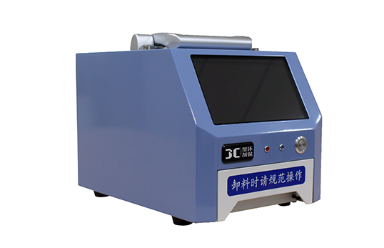

一、产品介绍
便携式小麦分析仪可适用于小麦的收购、存储、加工等多个环节的快速、无损、多指标定量检测分析、为小麦质鉴定提供快速检测方法。
二、产品特点
应用领域：小麦行业
检测指标：水分、蛋白质、湿面筋、硬度（参考值）
应用场景：收购、仓储、加工
检测场景：室内、车载检测
三、产品参数
检测样品：小麦
测量方式：光栅透射
测量时间：≤90秒
光谱范围：680-1050nm
电 池：可拆卸锂电池
显 示 器：电容触摸屏
重 量：＜7kg
仪器尺寸：210mmX293mmX228mm

聚创环保为您提供全面的技术支持和完善的售后服务！

